01-418 БПС-4АД-90 пожарная насосная или бензоперекачивающая станция на шасси ГАЗ-АА или ГАЗ-ММ 4х2, насос 4-АД-90 1.0 м3/мин, боевой расчет 2 чел., рабочий вес 3.25 тн, 40 или 50 лс, 50 км/час, штучно, завод №5 Главтекстильмаш, г. Орёл с 1936 г.
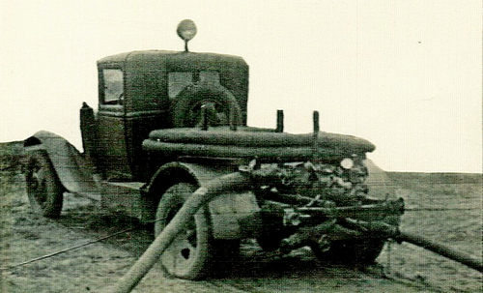

Сведений о применении этой машины в пожарной охране Советского Союза как в качестве бензоперекачивающей станции, так и в качестве передвижной насосной станции на данный момент не обнаружено, хотя вполне допустимо, но крайне маловероятно.
А модельку приобрел, чтобы она жила на своей земле, и не болталась на зарубежных аукционах.

Из книги «Автомобили Красной Армии 1918-1945». - М.: Яуза: Эксмо, 2009. Автор Кочнев Е. Д.
Автомобили службы горючего.
С середины 1930-х годов на шасси ГАЗ-АА монтировали простые топливные цистерны двойного назначения вместимостью 900-1200 л, снабженные задними раздаточными кранами, комплектом рукавов, боковым ящиком для вспомогательного оснащения и огнетушителем. Их опорожнение производилось самотеком. В связи с небольшой полезной нагрузкой полуторок достаточно тяжелое оборудование бензозаправщиков с собственной насосной системой в довоенное время не устанавливалось, зато такие шасси широко применялись для монтажа более легкого оснащения мобильных бензоперекачивающих станций ( БПС), которые использовались в армейских и авиационных формированиях. Они служили для механизированной заправки автоцистерн светлыми сортами горючего и групповой раздачи его потребителям, для перекачки топлива из железнодорожных цистерн, стационарных средств хранения или магистральных трубопроводов.
БПС-4-АД-90 (вторая половина 1930-х г.) - простая бензоперекачивающая станция на автомобиле ГАЗ-ММ. В его задней части продольно размещался центробежный насос 4-АД-90, который приводился от трансмиссии шасси и снабжался объединенной системой водяного охлаждения с автомобильным двигателем, обеспечивавшей устойчивую работу обоих агрегатов в стационарном режиме без перегревания. В средней части на раме шасси устанавливался горизонтальный барабан с набором напорно-всасывающих рукавов. Станция комплектовалась приемными и раздаточными патрубками, контрольно-измерительными приборами, огнетушителем и прожектором на крыше. Максимальное время работы на одной заправке топливного бака достигало 6 часов. Снаряженная масса БПС составляла 2660 кг.
… В начальный период Великой Отечественной войны в подразделениях РККА, на военных аэродромах и на нефтебазах применялись автомобильные бензоперекачивающие станции БПС-ПД, БПС-АД и БПС-4-АД-90 довоенного образца с передним и задним расположением насоса соответственно, а на упрощенном шасси ГАЗ-ММ были разработаны новые столь же простые машины службы горючего, например БПС-42 (БПУ-42) (1942-43 г.).

Тактико-технические данные
Базовый автомобиль ГАЗ-АА/ГАЗ-ММ
Колесная формула 4х2
Снаряженная масса, кг 3.25
Производительность насоса, л/мин 1000
Наибольшее давление, атм 10
Единовременная заправка машин, шт. 2,4 или 6
Продолжительность работы на одной заправке час. 6
Глубина всасывания, м 0.6
Максимальная скорость, км/ч 50
Мощность двигателя, лс 42/50

